
МИНИСТЕРСТВО ТРАНСПОРТА РОССИЙСКОЙ ФЕДЕРАЦИИ
ФЕДЕРАЛЬНОЕ ГОСУДАРСТВЕННОЕ АВТОНОМНОЕ ОБРАЗОВАТЕЛЬНОЕ
УЧРЕЖДЕНИЕ ВЫСШЕГО ОБРАЗОВАНИЯ
«РОССИЙСКИЙ УНИВЕРСИТЕТ ТРАНСПОРТА»
(РУТ (МИИТ)

___________________________________________________________________
Кафедра «Управление и защита информации»

Отчет по лабораторной работе
«Линейный и разветвляющийся вычислительные процессы»

по дисциплине
«Web программирование»
Вариант 2

Выполнил: студенты
группы ТКИ-541
Порхун Д.Д. , Макаров Д.И.

Проверил: доцент кафедры УиЗИ, к.т.н. Сафронов А.И.

Москва 2024 г.
Оглавление
Цель работы 3
Постановка задачи 3
Технология локального подключения фреймворка Vue.js 4
Таблица соответствия переменных и методов, используемых в web-приложениях 5
Содержательная часть по параметрической вставке 6
Содержательная часть по параметрической связке 9
Содержательная часть по методам и событиям 12
Содержательная часть по условной отрисовке 16
Вывод 24

Цель работы
Цель работы заключается в создании локальных web-приложений на Vue.js с использованием параметрических вставок, связок, методов и событий, а также условной отрисовки. Разработка будет выполнена без использования Node.js и npm, с акцентом на локальное подключение фреймворка Vue.js.

Постановка задачи
– локально (LSPWA), не прибегая к инструментарию Node.js и npm (Node Package Manager);
- Задание 1:
в файле с именем index01_Familiya_I_O1_Familiya_I_O2.html параметрическую вставку;
Настроить при помощи параметрической подстановки тег таблицы <table></table>. В таблице содержатся две строки <tr></tr> и два столбца <td></td>. В первом столбце ячейки заполняются с подстановкой в «усатых скобках» по шаблону: «Ширина: [значение подставляемого параметра]», «Внеш. отступ: [значение подставляемого параметра]». Во втором столбце ячейки заполняются с подстановкой в «усатых скобках» по шаблону: «Высота: [значение подставляемого параметра]», «Внутр. отступ: [значение подставляемого параметра]». Параметры тега, принимающие подстановки, height, width, cellspacing и cellpadding принять равными, соответственно: 100, 400, 10, 20 пикселей. Ширина рамки таблицы задаётся так же, параметрически, толщиной в 1 пиксель.
- Задание 2:
в файле с именем index02_Familiya_I_O1_Familiya_I_O2.html параметрическую связку;
Разместить на web-странице элемент ввода данных <input></input> с начальным состоянием режима, подставляемого по директиве «v-bind» – им должен быть «text» вне зависимости, что он задаётся для элемента по умолчанию. Рядом разместить экранную кнопку <button></button>, которая последовательно, в любом порядке по нажатии по ней кнопкой мыши реализует перебор всех режимов элемента ввода данных <input> («password», «image», «button», «checkbox» и т.д, в том числе новые, появившиеся в рамках стандарта html5 режимы, например, range). По достижении последнего из известных режимов состояние элемента для ввода данных вновь возвращается в исходное – «text».
- Задание 3:
в файле с именем index03_Familiya_I_O1_Familiya_I_O2.html работу с методами и событиями;
В обрамлённой пунктиром области масштабируемой векторной графики <svg></svg> размером 640 на 480 пикселей по ширине и по высоте, соответственно, в псевдослучайно сгенерированной позиции появляется изображение квадрата размером 5 на 5 пикселей. Стрелками курсора на клавиатуре позволить оператору менять с шагом в 5 пикселей положение квадрата в соответствующем стрелке курсора направлении. Не позволять квадрату подступать к границам области <svg></svg> ближе, чем на 2 пикселя даже при инициализации его начального положения.
- Задание 4:
в файле с именем index04_Familiya_I_O1_Familiya_I_O2.html условную отрисовку.
Смоделировать работу автомобильного светофора. На протяжении некоторого времени горит «зелёный» сигнал, затем непродолжительное фиксированное время горит «жёлтый» сигнал и, на протяжении некоторого третьего времени, горит «красный» сигнал. В разворачиваемых по галочке (флагу) настройках иметь возможность настраивать времена горения «зелёного» и «красного» сигналов светофора. Предусмотреть режимы управления «включён» / «выключен», активируемых двумя радиокнопками.

Технология локального подключения фреймворка Vue.js
Vue.js подключается локально через ссылку на загруженный файл `vue.global.js`. Этот файл добавляется в `<script>` в HTML-документе:
<script src="vue.global.js"></script>

Таблица соответствия переменных и методов, используемых в web-приложениях

Задание 1:
Переменные и методы | Описание
width | Ширина таблицы в пикселях
height | Высота таблицы в пикселях
cellspacing | Внешний отступ таблицы в пикселях
cellpadding | Внутренний отступ таблицы в пикселях
tableStyle | Стиль таблицы в виде строки CSS
createApp | Функция, создающая новое приложение Vue
ref | Функция, создающая реактивную ссылку на значение
setup | Функция, вызываемая при создании приложения, в которой определяются переменные и методы
mount | Метод, монтирующий приложение в элемент DOM

Задание 2:
Переменные и методы | Описание
inputType | Тип поля ввода
inputTypes | Массив типов полей ввода
currentIndex | Индекс текущего типа поля ввода
changeInputType | Функция, переключающая режим поля ввода
createApp | Функция, создающая новое приложение Vue
ref | Функция, создающая реактивную ссылку на значение
setup | Функция, вызываемая при создании приложения, в которой определяются переменные и методы
mount | Метод, монтирующий приложение в элемент DOM

Задание 3:
Переменные и методы | Описание
x | Координата X квадрата в SVG
y | Координата Y квадрата в SVG
step | Шаг перемещения квадрата
moveSquare | Функция, перемещающая квадрат по нажатию клавиш стрелок
createApp | Функция, создающая новое приложение Vue
ref | Функция, создающая реактивную ссылку на значение
onMounted | Функция, вызываемая после монтирования приложения
setup | Функция, вызываемая при создании приложения, в которой определяются переменные и методы
mount | Метод, монтирующий приложение в элемент DOM

Задание 4:
Переменные и методы | Описание
currentLight | Текущий цвет светофора
greenTime | Время, в течение которого горит зеленый цвет
yellowTime | Время, в течение которого горит желтый цвет
redTime | Время, в течение которого горит красный цвет
power | Состояние светофора (включен/выключен)
intervalId | ID интервала, по которому происходит смена цвета
showSettings | Флаг, показывающий, отображаются ли настройки
lightSequence | Последовательность цветов светофора
sequenceIndex | Индекс текущего цвета в последовательности
togglePower | Метод, переключающий состояние светофора
startTrafficLight | Метод, запускающий светофор
stopTrafficLight | Метод, останавливающий светофор
changeLight | Метод, меняющий цвет светофора
toggleSettings | Метод, переключающий отображение настроек

Содержательная часть по параметрической вставке

<!DOCTYPE html>
<html lang="en">
<head>
<meta charset="UTF-8">
<meta name="viewport" content="width=device-width, initial-scale=1.0">
<title>index01_Familiya_I_O1_Familiya_I_O2</title>
<script src="vue.global.js"></script>
<style>
body {
font-family: Arial, sans-serif;
display: flex;
flex-direction: column;
align-items: center;
justify-content: center;
height: 100vh;
margin: 0;
background-color: #f9f9f9;
}
table {
border-collapse: collapse;
margin-bottom: 20px;
}
td {
padding: 10px;
border: 1px solid #ccc;
}
input {
padding: 10px;
margin: 5px;
border: 1px solid #ccc;
border-radius: 4px;
width: 100px;
}
button {
padding: 10px 15px;
border: none;
border-radius: 4px;
background-color: #007BFF;
color: white;
cursor: pointer;
transition: background-color 0.3s;
}
button:hover {
background-color: #0056b3;
}
</style>
</head>
<body>

<div id="app">
<table :style="tableStyle">
<tr>
<td>Ширина: {{ width }}px</td>
<td>Высота: {{ height }}px</td>
</tr>
<tr>
<td>Внеш. отступ: {{ cellspacing }}px</td>
<td>Внутр. отступ: {{ cellpadding }}px</td>
</tr>
</table>

<div>
<label for="widthInput">Ширина:</label>
<input id="widthInput" type="number" v-model="width" @input="updateTableStyle" />

<label for="heightInput">Высота:</label>
<input id="heightInput" type="number" v-model="height" @input="updateTableStyle" />

<label for="cellspacingInput">Внеш. отступ:</label>
<input id="cellspacingInput" type="number" v-model="cellspacing" @input="updateTableStyle" />

<label for="cellpaddingInput">Внутр. отступ:</label>
<input id="cellpaddingInput" type="number" v-model="cellpadding" @input="updateTableStyle" />

<button @click="resetValues">Сбросить значения</button>
</div>
</div>

<script>
const { createApp, ref, watch } = Vue;

createApp({
setup() {
const width = ref(200);
const height = ref(100);
const cellspacing = ref(20);
const cellpadding = ref(20);

const tableStyle = ref(`width: ${width.value}px; height: ${height.value}px; border-spacing: ${cellspacing.value}px; padding: ${cellpadding.value}px;`);

const updateTableStyle = () => {
tableStyle.value = `width: ${width.value}px; height: ${height.value}px; border-spacing: ${cellspacing.value}px; padding: ${cellpadding.value}px;`;
};

const resetValues = () => {
width.value = 200;
height.value = 100;
cellspacing.value = 20;
cellpadding.value = 20;
updateTableStyle();
};

return {
width,
height,
cellspacing,
cellpadding,
tableStyle,
updateTableStyle,
resetValues
};
}
}).mount('#app');
</script>
</body>
</html>
Код программы Задание 1

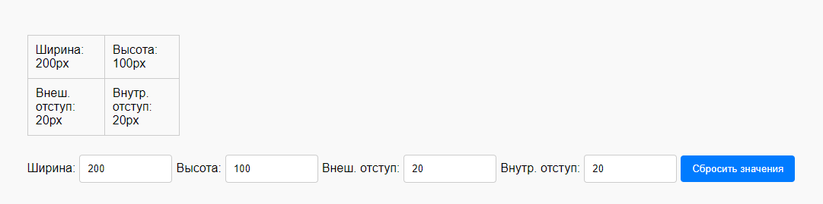
Рисунок 1 – Отображение в браузере задание 1
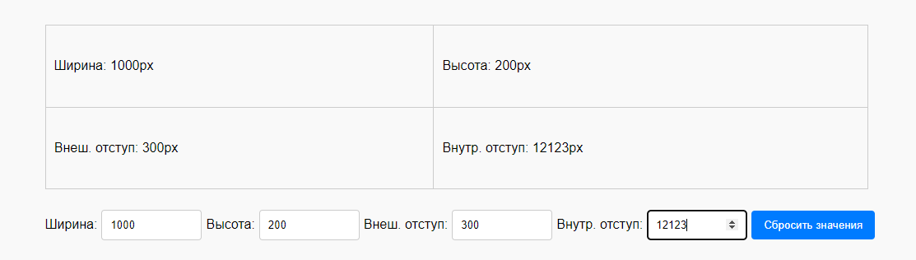
Рисунок 2 – Отображение в браузере задания 1 в изменённом состоянии

Содержательная часть по параметрической связке

<!DOCTYPE html>
<html lang="en">
<head>
<meta charset="UTF-8">
<meta name="viewport" content="width=device-width, initial-scale=1.0">
<title>index02_Familiya_I_O1_Familiya_I_O2</title>
<script src="vue.global.js"></script>
<style>
body {
font-family: Arial, sans-serif;
display: flex;
flex-direction: column;
align-items: center;
justify-content: center;
height: 100vh;
margin: 0;
background-color: #f9f9f9;
}
input {
padding: 10px;
margin-bottom: 20px;
border: 1px solid #ccc;
border-radius: 4px;
width: 200px;
}
button {
padding: 10px 15px;
border: none;
border-radius: 4px;
background-color: #007BFF;
color: white;
cursor: pointer;
transition: background-color 0.3s;
}
button:hover {
background-color: #0056b3;
}
</style>
</head>
<body>

<div id="app">
<input :type="inputType" placeholder="Введите данные" />
<button @click="changeInputType">Переключить режим</button>
<p>Текущий тип ввода: {{ inputType }}</p>
</div>

<script>
const { createApp, ref } = Vue;

createApp({
setup() {
const inputType = ref("text");
const inputTypes = ["text", "password", "button", "checkbox", "color", "date", "email", "file", "image", "number", "range", "search", "tel", "url"];
let currentIndex = 0;

const changeInputType = () => {
currentIndex = (currentIndex + 1) % inputTypes.length;
inputType.value = inputTypes[currentIndex];
};

return {
inputType,
changeInputType
};
}
}).mount('#app');
</script>
</body>
</html>
Код программы Задание 2


Рисунок 3 – Отображение в браузере задания 2

Рисунок 4 – Отображение в браузере задания 2 в изменённом состоянии

Содержательная часть по методам и событиям

<!DOCTYPE html>
<html lang="en">
<head>
<meta charset="UTF-8">
<meta name="viewport" content="width=device-width, initial-scale=1.0">
<title>index03_Familiya_I_O1_Familiya_I_O2</title>
<script src="vue.global.js"></script>
<style>
body {
font-family: Arial, sans-serif;
display: flex;
flex-direction: column;
align-items: center;
justify-content: center;
height: 100vh;
margin: 0;
background-color: #f9f9f9;
}
svg {
border: 1px dotted #ccc;
margin-bottom: 20px;
}
.controls {
display: flex;
flex-direction: column;
align-items: center;
}
button {
padding: 10px 15px;
border: none;
border-radius: 4px;
background-color: #007BFF;
color: white;
cursor: pointer;
transition: background-color 0.3s;
margin-top: 10px;
}
button:hover {
background-color: #0056b3;
}
p {
margin: 5px 0;
}
</style>
</head>
<body>

<div id="app" tabindex="0"> <!-- Add tabindex to make the div focusable -->
<svg width="640" height="480">
<rect :x="x" :y="y" width="5" height="5" fill="blue"></rect>
</svg>
<div class="controls">
<p>Используйте стрелки на клавиатуре для перемещения квадрата.</p>
<p>Текущие координаты: X: {{ x }}, Y: {{ y }}</p>
<button @click="resetPosition">Сбросить позицию</button>
</div>
</div>

<script>
const { createApp, ref, onMounted, onBeforeUnmount } = Vue;

createApp({
setup() {
const x = ref(Math.floor(Math.random() * (640 - 7)) + 2);
const y = ref(Math.floor(Math.random() * (480 - 7)) + 2);
const step = 5;

const moveSquare = (event) => {
if (event.key === "ArrowLeft" && x.value > 2) {
x.value -= step;
}
if (event.key === "ArrowRight" && x.value < 640 - 7) {
x.value += step;
}
if (event.key === "ArrowUp" && y.value > 2) {
y.value -= step;
}
if (event.key === "ArrowDown" && y.value < 480 - 7) {
y.value += step;
}
};

const resetPosition = () => {
x.value = Math.floor(Math.random() * (640 - 7)) + 2;
y.value = Math.floor(Math.random() * (480 - 7)) + 2;
};

onMounted(() => {
const appElement = document.getElementById('app');
appElement.addEventListener('keydown', moveSquare);
appElement.focus(); // Set focus on the app element to capture key events
});

onBeforeUnmount(() => {
const appElement = document.getElementById('app');
appElement.removeEventListener('keydown', moveSquare);
});

return {
x,
y,
resetPosition
};
}
}).mount('#app');
</script>
</body>
</html>
Код программы Задание 3

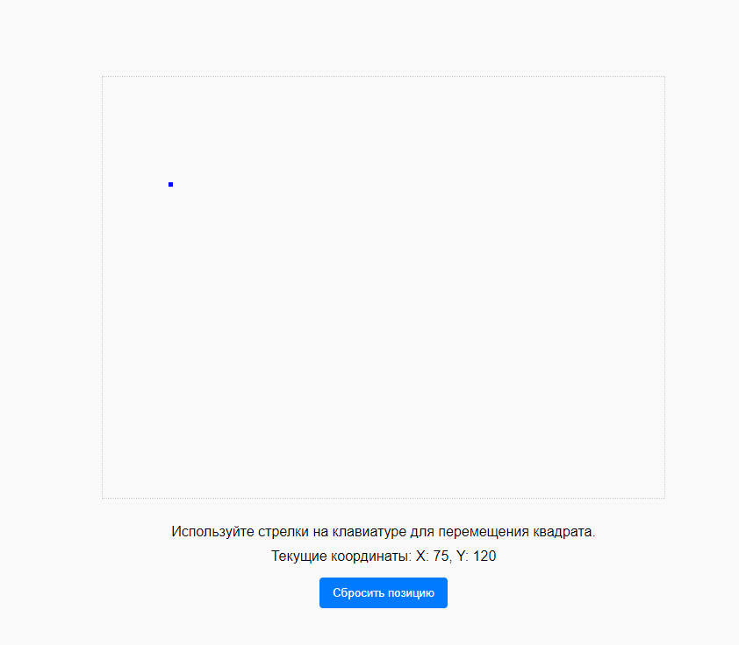
Рисунок 5 – Отображение в браузере задания 3
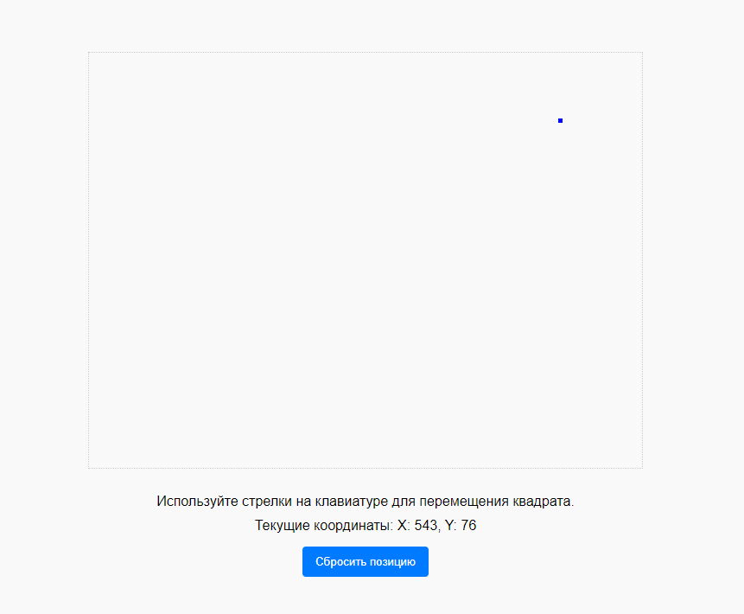
Рисунок 6 – Отображение в браузере задания 3 в изменённом состоянии
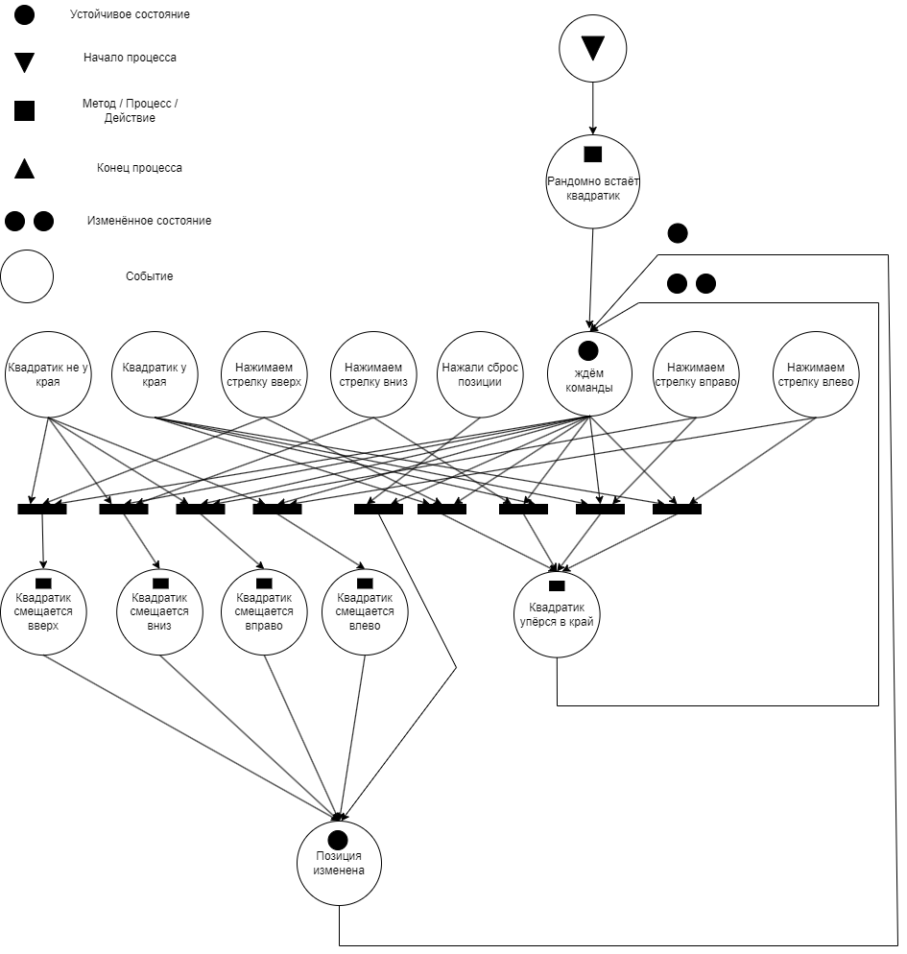
Рисунок 7 – Сеть Петри к заданию 3

Содержательная часть по условной отрисовке

<!DOCTYPE html>
<html lang="en">
<head>
<meta charset="UTF-8">
<meta name="viewport" content="width=device-width, initial-scale=1.0">
<title>index04_Familiya_I_O1_Familiya_I_O2</title>
<script src="vue.global.js"></script>
<style>
body {
font-family: Arial, sans-serif;
display: flex;
flex-direction: column;
align-items: center;
justify-content: center;
height: 100vh;
margin: 0;
background-color: #f9f9f9;
}
.traffic-light {
width: 100px;
height: 300px;
background-color: #333;
border-radius: 10px;
padding: 10px;
box-sizing: border-box;
display: flex;
flex-direction: column;
align-items: center;
justify-content: space-around;
}
.light {
width: 80px;
height: 80px;
border-radius: 50%;
background-color: #555;
transition: background-color 0.5s;
}
.light.green {
background-color: green;
}
.light.yellow {
background-color: yellow;
}
.light.red {
background-color: red;
}
.controls {
text-align: center;
margin-top: 20px;
}
.settings {
display: none;
margin-top: 20px;
}
.settings.active {
display: block;
}
button {
padding: 10px 15px;
border: none;
border-radius: 4px;
background-color: #007BFF;
color: white;
cursor: pointer;
transition: background-color 0.3s;
margin-top: 10px;
}
button:hover {
background-color: #0056b3;
}
label {
display: block;
margin: 10px 0;
}
</style>
</head>
<body>

<div id="app">
<div class="traffic-light">
<div :class="['light', currentLight === 'red' ? 'red' : '']"></div>
<div :class="['light', currentLight === 'yellow' ? 'yellow' : '']"></div>
<div :class="['light', currentLight === 'green' ? 'green' : '']"></div>
</div>
<div class="controls">
<label>
<input type="radio" value="on" v-model="power" @change="togglePower"> Включен
</label>
<label>
<input type="radio" value="off" v-model="power" @change="togglePower"> Выключен
</label>
<button @click="toggleSettings">Настройки</button>
</div>
<div class="settings" :class="{active: showSettings}">
<h3>Настройки времени</h3>
<label>Время зеленого (сек): <input type="number" v-model.number="greenTime" min="1"></label>
<label>Время красного (сек): <input type="number" v-model.number="redTime" min="1"></label>
</div>
</div>

<script>
const { createApp, ref, onMounted } = Vue;

createApp({
setup() {
const currentLight = ref(''); // Текущий цвет светофора
const greenTime = ref(5); // Время горения зеленого света
const yellowTime = ref(2); // Время горения желтого света
const redTime = ref(5); // Время горения красного света
const power = ref('off'); // Состояние питания (включен/выключен)
const intervalId = ref(null); // Идентификатор интервала для смены света
const showSettings = ref(false); // Показать/скрыть настройки
const lightSequence = ref(['green', 'yellow', 'red', 'yellow']); // Последовательность цветов
const sequenceIndex = ref(0); // Индекс текущего цвета в последовательности

// Функция для переключения питания светофора
const togglePower = () => {
if (power.value === 'on') {
startTrafficLight();
} else {
stopTrafficLight();
}
};

// Функция для запуска светофора
const startTrafficLight = () => {
sequenceIndex.value = 0;
currentLight.value = lightSequence.value[sequenceIndex.value];
changeLight();
};

// Функция для остановки светофора
const stopTrafficLight = () => {
clearInterval(intervalId.value);
intervalId.value = null;
currentLight.value = ''; // Отключить все огни
};

// Функция для смены цвета светофора
const changeLight = () => {
let time;
switch (currentLight.value) {
case 'green':
time = greenTime.value;
break;
case 'yellow':
time = yellowTime.value;
break;
case 'red':
time = redTime.value;
break;
}

// Удаляем предыдущий интервал, если он существует
if (intervalId.value) {
clearInterval(intervalId.value);
}

// Устанавливаем новый интервал для смены цвета
intervalId.value = setInterval(() => {
// Переход к следующему цвету в последовательности
sequenceIndex.value = (sequenceIndex.value + 1) % lightSequence.value.length;
currentLight.value = lightSequence.value[sequenceIndex.value];
changeLight(); // Обновляем цвет
}, time * 1000);
};

// Функция для переключения видимости настроек
const toggleSettings = () => {
showSettings.value = !showSettings.value;
};

// Возвращаем все переменные и функции, чтобы они были доступны в шаблоне
return {
currentLight,
greenTime,
yellowTime,
redTime,
power,
intervalId,
showSettings,
togglePower,
toggleSettings
};
}
}).mount('#app');
</script>
</body>
</html>
Код программы Задание 4

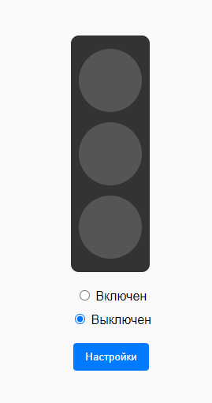
Рисунок 8 – Отображение в браузере задания 3
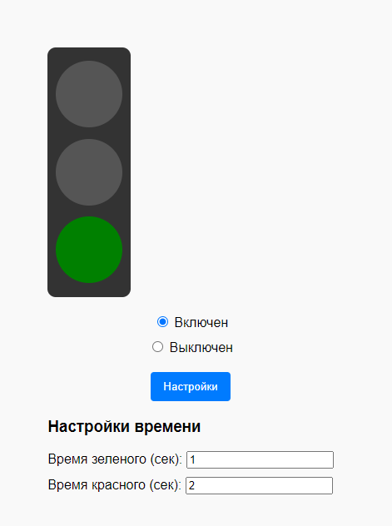
Рисунок 9 – Отображение в браузере задания 4 в изменённом состоянии
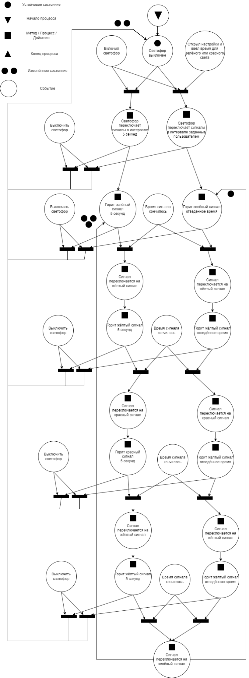
Рисунок 10 – Сеть Петри к заданию 4

Вывод
В данной работе были получены навыки по созданию локальных web-приложений на Vue.js, изучены основные понятия, принципы и методы параметрических вставок, связок, методов и событий, а также условной отрисовки. Было выполнено создание локального приложения без использования Node.js и npm, с акцентом на локальное подключение фреймворка Vue.js. Поставленные задачи выполнены в полном объёме.

